

**POTWIERDZENIE PRZYJĘCIA ZGŁOSZENIA**

# P R O T O K Ó Ł R E K L A M A C Y J N Y

W celu rozpatrzenia reklamacji, prosimy o przesłanie wypełnionego protokołu reklamacyjnego

na adres: [**reklamacje@elitsa.pl**,](mailto:reklamacje@elitsa.pl) po wcześniejszym zapoznaniu się z "**Procedurą Reklamacyjną Elit S.A.**" dostępną pod adresem <https://b2b.elitsa.pl/reklamacje>

Data zgłoszenia: Numer reklamacji :

[Wypełnia Elit]

Nazwa i adres firmy:

**DANE REKLAMUJĄCEGO**

NIP:

Osoba kontaktowa: Telefon i adres mailowy :

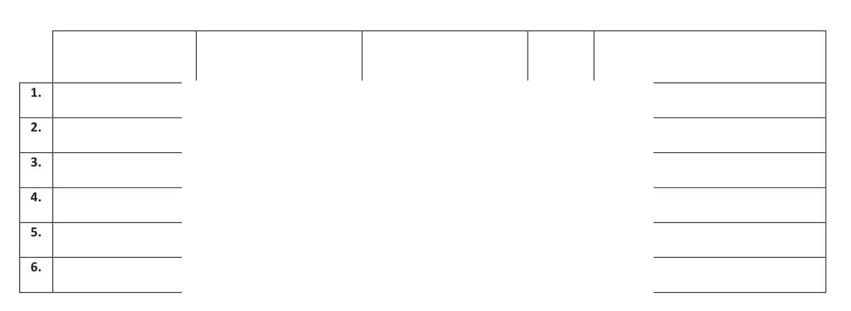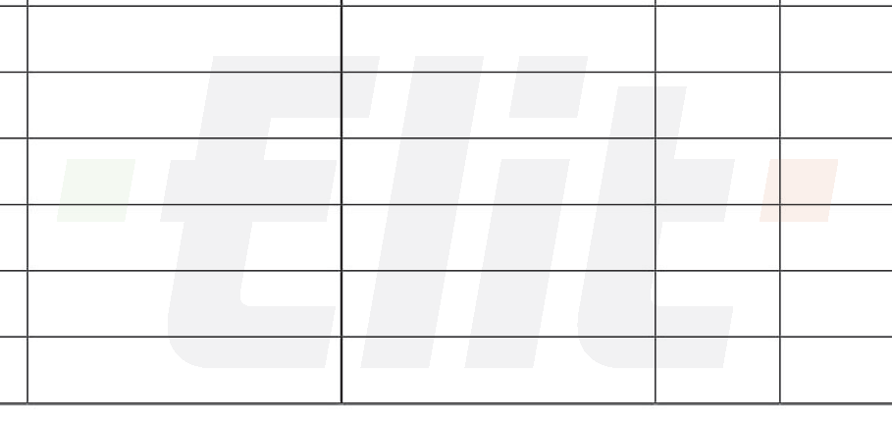

**REKLAMOWANY TOWAR**

NUMER FV

KOD PRODUKTU

SERIA OPRAWY

ILOŚĆ

OPIS USTERKI

Pracownik Elit S.A. Pieczątka i podpis reklamującego

**Elit S.A.**

Al. Jana Pawła II 80/98, 00-175 Warszawa | tel. +48 22 896 80 30 | fax +48 22  831 02 00 |  [biuro@elitsa.pl](mailto:biuro@elitsa.pl) | [www.elitsa.pl](http://www.elitsa.pl/) | [facebook](https://pl-pl.facebook.com/pages/Elettronica-Italiana/210757129125176?ref=stream)

Sąd Rejonowy dla m. st. Warszawy w Warszawie, XII Wydział Gospodarczy Krajowego Rejestru Sądowego

nr KRS **0000519116** | NIP **525-25-89-236** | REGON **147299999 |** Kapitał Zakładowy **2.150.000 PLN** w całości wpłacony.